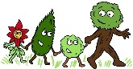
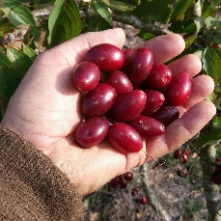
Wildobst - gehaltvolle Vielfalt
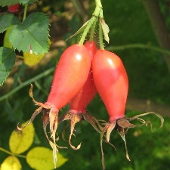
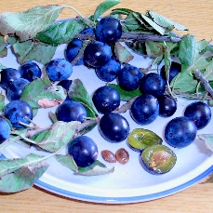
Zahlreiche einheimische Gehölzarten tragen eßbare Früchte und werden daher seit Urzeiten gesammelt und genutzt. Verständlicherweise sind wir Menschen nicht die einzigen Interessenten an diesen nahrhaften Produkten: Insekten, Vögel, kleinere und auch größere Säugetiere bedienen sich daran. Die Samen werden durch all die Nutzer bestens verbreitet und die Pflanzen ‚entlohnen‘ die Tiere dafür mit wertvoller, energie- und vitaminreicher Nahrung. Aber auch zur Wahrung ihrer eigenen Ziele haben sie Strategien entwickelt: mit bitteren Gerbstoffen, Säuren, Giften, harten Schalen, Stacheln und Masse: damit nicht zu früh geerntet wird, nicht alle aufgefressen werden oder damit nur die Kerne übrigbleiben. Umgekehrt gestalteten die Pflanzen ihr Angebot attraktiv und locken ihre Kunden an zum richtigen Zeitpunkt: durch Farbe, Duft, Zucker und Aroma – und durch Fallenlassen bei Vollreife.
Es ist also kein Zufall, dass Obst lecker schmeckt – die Pflanzen manipulieren mit Absicht ihre mobilen Partner! Der Erfolg heutzutage kultivierter, edlerer Obstsorten basiert auf dem gleichen Prinzip – wobei hierbei der Mensch verstärkt aktiv war: schon seit der Antike wurden Äpfel und Birnen nach Eigenschaften wie Größe und Geschmack, Haltbarkeit und Ertrag selektiert und die besten weitervermehrt.
Unter Wildobst versteht man Obstarten, welche nicht oder nur wenig verändert wurden durch menschliche Selektion. Darunter finden sich einheimische Arten ebenso wie eingeführte aus anderen Teilen Europas und der ganzen Welt. Unverändert natürliche Arten können die Baumschulen durch Aussaat vermehren, wodurch mehr genetische Breite gewährleistet ist. Bei kleineren Stückzahlen und bei allen besonderen Einzeltypen wird vegetativ vermehrt durch Stecklinge, Ableger oder Veredlung – nur so bleiben die gefundenen Eigenschaften auch erhalten.
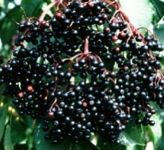
Von den wilden Verwandten unterscheiden sich die Sorten je nach Zielsetzung der Selektion: mehr Zuckergehalt, mehr Vitamine, weniger Säuren und Bitterstoffe, größere Früchte, reicherer Ertrag, gleichmäßigere Abreife. Dagegen bleiben die übrigen Eigenschaften der Wildobst-Gehölze meist weitgehend unverändert: Wuchsstärke und Wuchsform, Blütezeit, Klima- und Bodenansprüche.
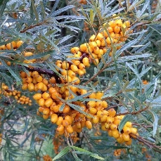
Während manche Arten sich aufgrund ihrer Eigenschaften sehr gut nutzen lassen und teils auch gewerblich angebaut werden, bieten andere der Natur mehr als dem Menschen. In jedem Fall lohnt es die Standortansprüche der Arten zu beachten, die sich stärker voneinander unterscheiden als die der übrigen Obstarten – es sind Pflanzen aus sehr verschiedenen Verwandtschaften und Gegenden der Erde.
Zwischen zwei grundsätzlichen Anbau-Konzept ist abzuwägen:
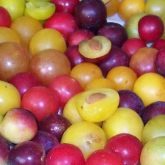
Naturnah extensiv
für Wildhecken, Streuobst, Waldsäume, Hanglagen, Restflächen, Pionier-Bepflanzungen - wohlüberlegte Wahl passend zum Standort. Nach der Anwachsphase nur noch wenig Betreuung, die Pflanzen können verwildern und integrieren sich ins lokale Ökosystem – müssen dafür aber fit genug und geeignet sein. Die meisten Früchte bekommen die Tiere, u.U. sind sie kleiner und weniger, hängen höher oder im Gestrüpp.
Kultiviert intensiv
für alle Arten von Nutz- und Zier-Gärten, Obst-Anlagen, Permakultur, Agroforst, Waldgärten, Urban-Gardening – überall wo Betreuung gewährleistet ist.
Mit etwas Optimierung der Bedingungen ist ein breiteres Sortiment möglich. Ebenso wie für sonstige Kulturpflanzen orientiert sich die Wahl v.a. an den wesentlichen Rahmenbedingungen Klimazone und Standort. Die Pflanzen werden unterstützt durch Humus, Bodenbearbeitung, Düngung und Schnitt. Dadurch können zahlreiche Arten an einem Standort gedeihen, welche ursprünglich aus unterschiedlichen Biotopen kommen. Durch die Optimierung der Bedingungen bringen diese Pflanzen größere und zahlreichere Früchte, welche leichter zu ernten sind.
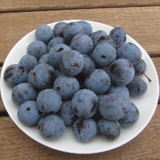
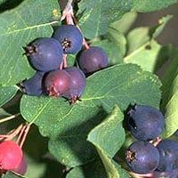
Bei der Planung einer Wildobst-Pflanzung empfiehlt es sich den Platzbedarf nicht zu knapp zu bemessen, damit die Gehölze bei erfolgreicher Entwicklung nicht gleich eingeengt werden. Schnittmassnahmen kann man später gezielt einsetzen um Höhe und Breite zu begrenzen und um den Fruchtertrag über junges Holz zu fördern. Vitalität und Endhöhe hängen immer auch stark davon ab, wie gut die Ansprüche der Pflanzenart erfüllt sind.
Wuchstypen und mögliche Wuchshöhen von Wildobstarten
Von vielen Kultursorten sind auch die ursprünglichen Elternarten verfügbar - aber ebenso kann man die Sorten selbst wild oder extensiv-halbwild wachsen lassen.
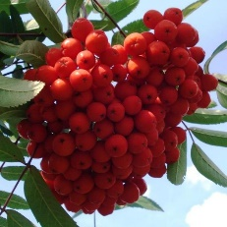
niedrige + mittlere Sträucher
Diese Fruchtgehölze erreichen maximal 2 m Endhöhe, mit sehr unterschiedlichen Wuchsformen. Der Fruchtertrag hängt stark von der Betreuung ab.
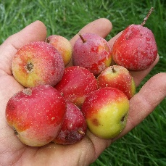
- Apfelbeeren, Berberitzen, Bocksdorne, Fruchtrosen, Heckenkirschen, Heidelbeeren und Preiselbeeren, Himbeeren und Brombeeren, Johannisbeeren und Stachelbeeren, Mahonien, Maibeeren, Scheinquitten.
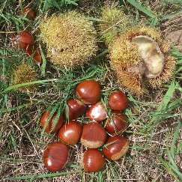
höhere Sträucher + Kleinbäume
Auch diese Arten empfehlen wir, für bequeme Ernte und gute Frucht-Qualität gelegentlich zu schneiden. Höhen von 2 bis 4 m lassen sich gut bearbeiten - ansonsten erreichen sie 6 Meter oder oder mehr Höhe.
- Chinabeeren, Felsenbirnen, Haselnüsse, Holunder, Kornelkirschen, Mispeln, Ölweiden, wilde und halbwilde Pflaumen, Schlehen, Pimpernüsse, Sanddorne, Vogelbeeren, Wacholder, Weißdorne.
Großsträucher + Bäume
Diese starkwüchsigen Fruchtarten brauchen Platz. Schon jetzt sollten Sie überlegen, wie hoch und wie breit die einzelne Pflanzen werden sollen - entsprechend weit pflanzen oder geschickt erziehen + regelmäßig schneiden.
- Edelkastanien, Maulbeeren, Walnüsse und Verwandte, Wild-Äpfel, Wild-Birnen, Elsbeere, Speierlinge.
Aber: gerade die Wildarten und die wenig gezüchteten Sorten können sehr gut ohne Schnitt leben und entwickeln dann ihren typischen arteigenen Habitus. Jede Pflanze hat ihr eigenes Programm nach welchem sie seit Jahrtausenden wächst, blüht und fruchtet!
Selbst entscheiden, was im Garten passt: mehr Kultur oder mehr Natur oder ein Weg dazwischen?

